San Luis de Francia

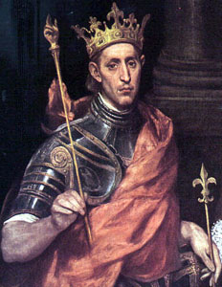

Como rey se le conoció como Luis IX. Como santo llamó la atención por su piedad y su honradez personal. Nació el 25 de Abril de 1214, en Poissy, cerca de Paris. Era el tiempo cumbre de la época medieval. Entre sus contemporáneos están Santo Tomás y San Buenaventura.

Sus padres son el rey Luis VIII y Blanca de Castilla. El pequeño Luis, con solo 12 años, fue proclamado como Luis IX en 1227 al morir su padre. En 1235 se casó Margarita de Provenza y con ella tuvo 11 hijos. Fue un esposo y padre ejemplar.

San Luis se distinguió por espíritu de penitencia y oración. No se dejó engreír por su poder. Se preocupó por la paz entre las naciones, fue un rey energético que supo defender a la Iglesia y buscar la justicia. Era considerado como compasivo, especialmente con los pobres. Perteneció a la Orden Tercera Franciscana. Fundó muchos monasterios y construyó la famosa Saint-Chapelle en Paris, cerca de la catedral, para albergar una gran colección de reliquias.

Supo guiar a sus ejércitos para defender a Francia. Venció al Rey Enrique III de Inglaterra en Tailebourg en 1242. En lo humano, el reinado de San Luis se tiene como uno de los más ejemplares y completos de la historia. Su obra favorita fueron las Cruzadas, que son una muestra de su ideal de caballero cristiano, llevado hasta las últimas consecuencias del sacrificio y de la abnegación. Por otra parte, tanto en la política interior como en la exterior San Luis ajustó su conducta a las normas más estrictas de la moral cristiana. Tenía la noción de que el gobierno es más un deber que un derecho; de aquí que todas sus actividades obedecieran solamente a esta idea: el hacer el bien buscando en todo la felicidad de sus súbditos.

Dirigió dos cruzadas con el propósito de arrestar la invasión de los musulmanes y liberar el sepulcro de Cristo. En la primera cayó prisionero en Egipto y durante la segunda murió de disentería cerca de Cartagena (norte de Africa) en 1270. Tenía 55 años, de lo cuales fue rey nada menos que 44, dejando claro que también los reyes pueden ser justos, valientes, fuertes, nobles y santos. Fue canonizado en 1297.

